Elevsamtale for 0. – 3. klasse

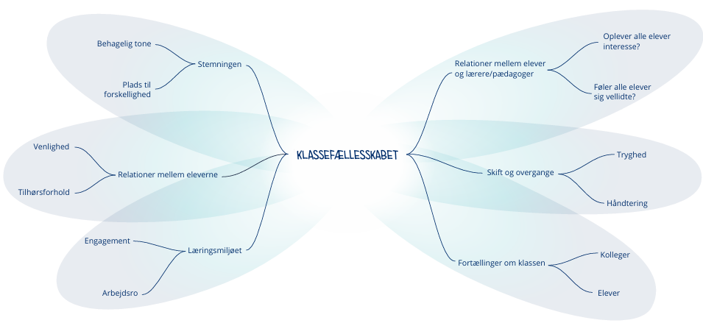

Tal med eleven om han/hendes vurdering af temaerne i modellen ovenfor ud fra nedenstående spørgsmål og marker i skemaet nedenfor hvilken smiley eleven angiver.

 |  |  |  | 
Stemningen
Vi har det tit sjovt sammen i klassen
Det er ok at have forskellige interesser i vores klasse
Alle i vores klasse bliver lyttet til, når de taler
Relationer mellem eleverne
I vores klasse har alle en eller flere venner
I vores klasse føler alle sig som en del af fællesskabet
I vores klasse er vi venlige overfor hinanden
Læringsmiljøet
Vi forstår, hvorfor vi skal lære det, som undervisningen handler om
I vores klasse kan vi for det meste godt lide timerne
I timerne er der for det meste ro, så man kan arbejde
Relationer mellem elever og voksne
De voksne interesserer sig for os
De voksne i vores klasse taler pænt til os
Vi taler pænt til de voksne i vores klasse
Skift og overgange
I vores klasse går det hurtigt med at komme i gang med timerne
Vi ved hvad vi skal, når der er skift i undervisningen
I vores klasse er der trygt at være, når der er skift mellem lærere
Fortællinger om klassen
Vi omtaler klassen positivt, når vi taler med andre
De voksne på skolen taler positivt om vores klasse
De voksne derhjemme taler positivt om vores klasse

